PROCESSO | -
INTERESSADO | CD – CAU/SC
ASSUNTO | Calendário de reuniões do CAU/SC - 2023
DELIBERAÇÃO Nº 039/2022 – CD-CAU/SC

O CONSELHO DIRETOR – CD-CAU/SC, reunido ordinariamente, de forma virtual, nos termos da Deliberação Plenária CAU/SC nº 589/2021, no uso das competências que lhe confere o artigo 153 do Regimento Interno do CAU/SC, após análise do assunto em epígrafe, e

Considerando que compete ao Conselho Diretor apreciar e deliberar sobre o calendário de reuniões dos órgãos colegiados do CAU/SC, nos termos do artigo 153, inciso II, do Regimento Interno do CAU/SC; e

Considerando a proposta de calendário de reuniões dos órgãos colegiados do CAU/SC para 2023, apresentado pela Presidência.

DELIBERA:

1 – Aprovar o calendário de reuniões dos órgãos colegiados do CAU/SC para 2023, conforme anexo.

2 - Encaminhar esta Deliberação à Presidência do CAU/SC para que seja submetida ao Plenário para homologação e demais providências cabíveis.

Florianópolis, 28 de novembro de 2022.

Patrícia Figueiredo Sarquis Herden
Presidente

ANEXO

Calendário de reuniões dos órgãos colegiados do CAU/SC - 2023

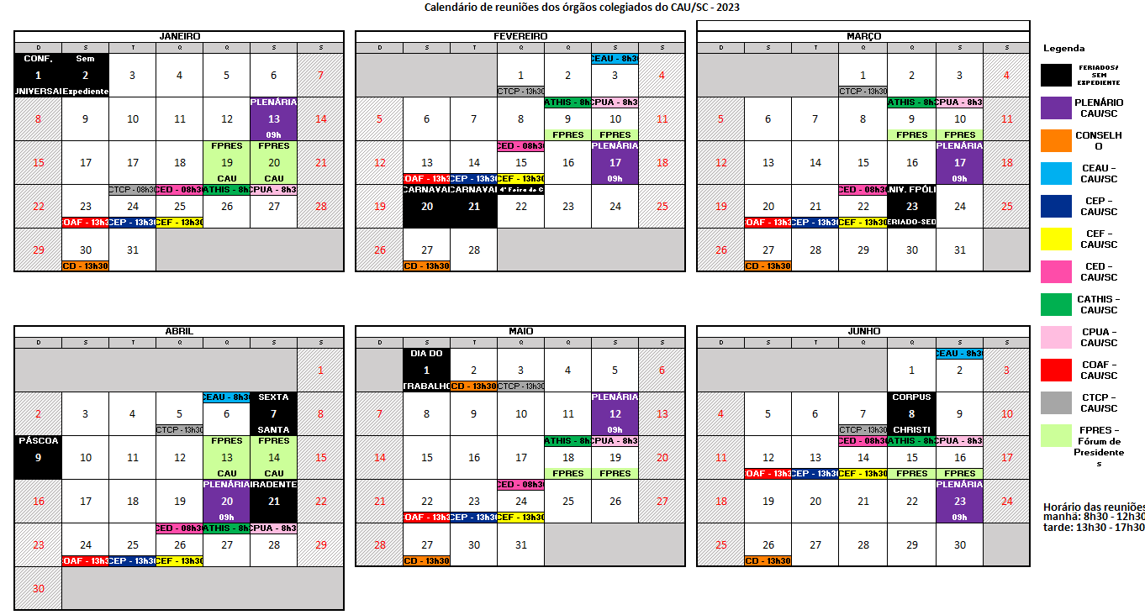

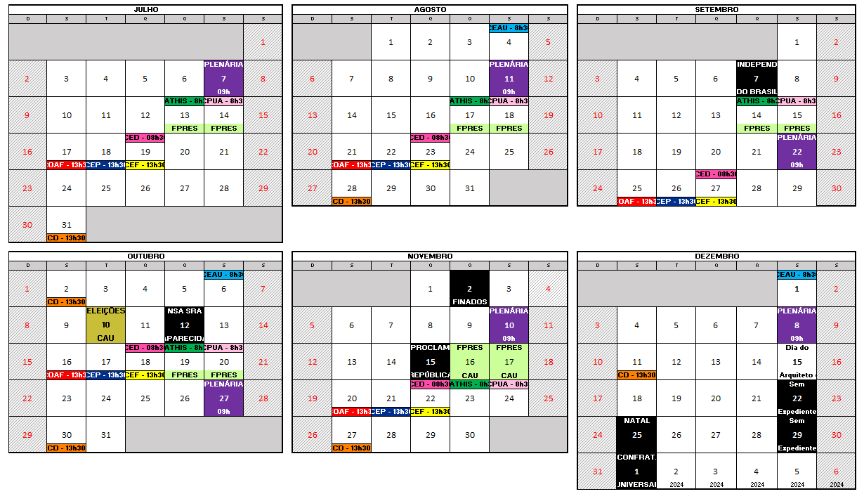

11ª REUNIÃO ORDINÁRIA DO CD-CAU/SC

Folha de Votação

Função | Conselheiro (a) | Votação
 |  | Sim | Não | Abst. | Ausênc.
Presidente* | Patrícia Figueiredo Sarquis Herden | -
Vice-presidente | Silvya Helena Caprario |  |  |  | X
Coordenadora - CEP | Eliane de Queiroz Gomes Castro | X
Coordenadora- CED | Janete Sueli Krueger | X
Coordenadora Adjunta - CEF | Larissa Moreira | X
Coordenador - COAF | Maurício André Giusti | X
Histórico da votação:

Reunião CD-CAU/SC: 11ª Reunião Ordinária de 2022.
Data: 28/11/2022.

Matéria em votação: Calendário de reuniões do CAU/SC - 2023.

Resultado da votação: Sim (04) Não (00) Abstenções (00) Ausências (01) Total (05)
* A Presidente profere voto exclusivamente em caso de empate em votação (art. 149, VII, do Regimento Interno CAU/SC.

Ocorrências: -

Secretário da Reunião: Jaime Teixeira Chaves – Secretário dos Órgãos Colegiados | Condutora da Reunião: Patrícia Figueiredo Sarquis Herden - Presidente

